面向对象

课程目标
- 能够定义Person类，具有name和age两个变量/属性
- 能够创建Person类的对象，并对其name和age变量/属性赋值
- 能够定义实例方法，用于打印实例属性name和age的值
- 能够说出 __init__ 方法的作用
- 能够说出 __str__ 方法的作用
- 能够完成手机基础版案例
- 能够完成类属性的定义
- 能够完成类方法的定义与调用
- 能够完成静态方法的定义与调用

课程内容
- 面向对象
- 对象的成员
- 类的成员
- 封装

面向对象

1.1面向对象概念
面向对象是一种编程思想，是对现实世界中的事物进行抽象的方式。应用到代码编程设计中，是一种建立现实世界事物模型的方式。

1.2 面向对象和面向过程区别
面向过程关注的是完成工作的步骤，面向对象关注的是谁能完成工作。面向对象是在完成工作的时候关注哪些个体能够完成对应的工作，找到对应的个体即可完成对应任务。

类

2.1类的概念
类是一系列事物的统称，同类事物必定具有相同的特征。日常事物的特征根据特性分为状态和行为，对应到类中是变量和方法。

特征分类：
状态 变量（成员变量）
行为 方法（成员方法）
统称：类的成员

2.2类定义语法格式
class 类名：
pass
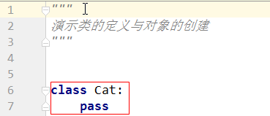
说明：pass是空语句，不具有任何意义，仅为了保持程序结构完整性

2.3类名的命名规则
类名命名规范：满足大驼峰命名规则

对象

3.1对象的概念
对象是类的具体表现形式，是实际存在的个体。（类是一系列事物的统称）

3.2创建对象语法格式
对象名 = 类名()
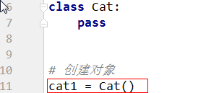

3.3 注意事项
对象的创建不限制数量，一个类可以创建任意个数的对象

成员变量

4.1成员变量的概念
成员变量用于描述对象的固有状态或属性。

4.2定义成员变量语法格式（公有属性/公有变量）
class 类名：
def __init__(self):
self.变量名1 = 值1
self.变量名2 = None
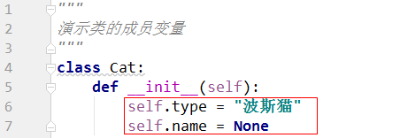

4.3成员变量定义语法格式（独有属性/独有变量）
对象名.变量名 = 值
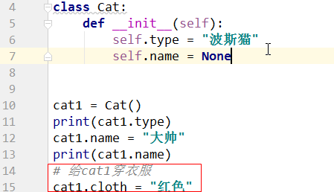

4.4公有变量与独有变量的区别
- 公有变量在__init__方法中声明，每个对象都具有该变量
- 独有变量在创建对象后声明，只有当前对象具有此变量
- 定义对象的独有变量时，如果独有变量名与公有变量名相同，视为修改公有变量的值；如果独有变量名与公有变量名不相同，视为定义新的独有属性
- None含义是为空，表示没有具体的数据

4.5变量的调用格式
取值：对象名.变量名
赋值：对象名.变量名 = 值

成员方法

5.1成员方法概念
成员方法用于描述对象的固有行为

5.2定义成员方法语法格式
格式一（无参方法）：
class 类名：
def 方法名(self):
方法体
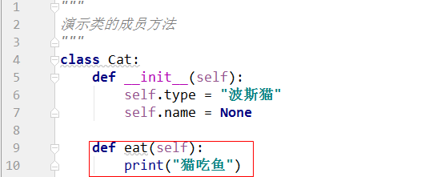
格式二（有参方法）
class 类名：
def 方法名(self,形参1，形参2，…):
方法体
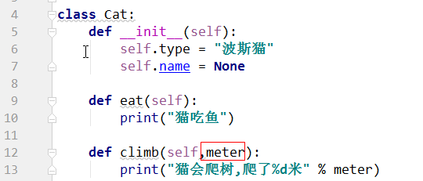

5.3调用成员方法语法格式
格式一（调用无参方法）：
对象名.方法名（）
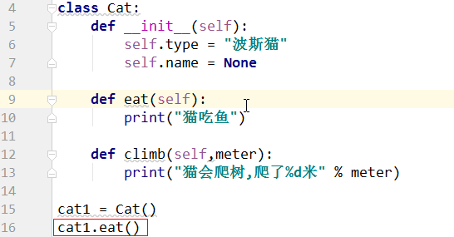
格式二（调用有参方法）：
对象名.方法名（实参1，实参2，…）
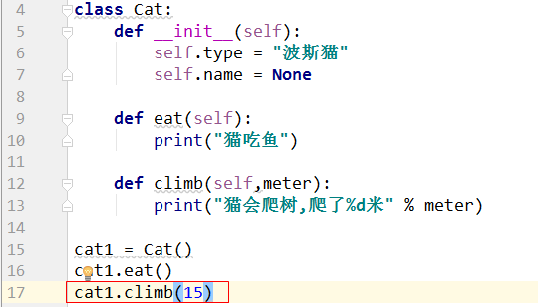

__init__方法

6.1__init__方法的作用
__init__方法，也称为构造方法，创建对象时为对象初始化成员变量

6.2定义__init__方法语法格式
格式一：
def __init__(self):
self.变量名1 = 值1
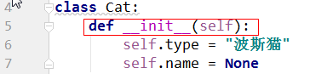
格式二：
def __init__(self,形参1，形参2，…):
self.__属性名1 = 形参1
self.__属性名2 = 形参2
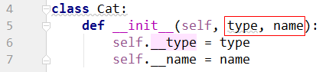

6.3__init__方法调用和执行
- __init__方法在创建对象时被运行，无需手工调用即可执行
- __init__方法中如果有形参，在创建对象时需要传递对应的实参

6.4魔术方法
魔术方法是在类中声明、定义的方法，执行时无需手工调用，自动执行。

__str__方法

7.1__str__方法的作用
__str__方法是在使用print函数打印输出对象到屏幕时被调用的方法，用于返回对象的规范化字符串表现形式

7.2定义__str__方法语法格式
def __str__(self):
return 打印对象是显示的信息
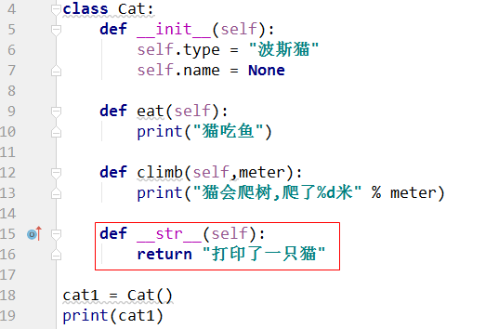

成员方法调用类成员

8.1成员方法中调用成员变量语法格式
self.变量名
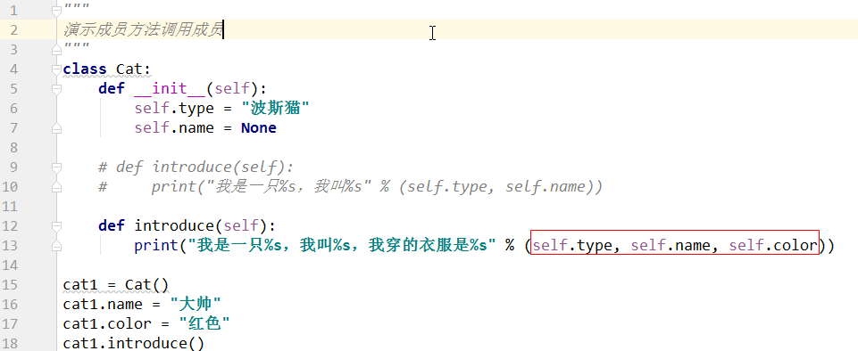

8.2成员方法中调用成员方法语法格式
self.方法名(实参1，实参2，…)

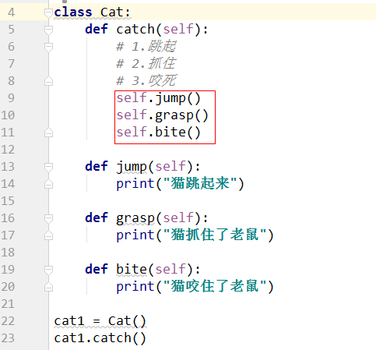

8.3 self
self仅出现在成员方法中，指代执行该方法的对象。

9.封装

9.1封装的作用
封装操作可以对受访问保护的成员进行功能开放的控制，达到保护数据不被非法访问的目的

9.2定义私有变量语法格式
self.__属性名 = 值
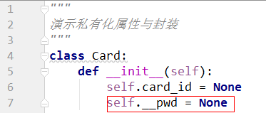

9.3定义私有方法语法格式
def __方法名(self，形参1，形参2，…):
方法体
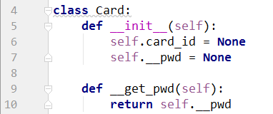

9.4 标准封装语法格式
变量私有化格式：
self.__属性名 = 值
提供公共的访问器格式：
def get_属性名(self):
return self.__属性名
提供公共的修改器格式：
def set_属性名(self,属性名):
self.__属性名 = 属性名
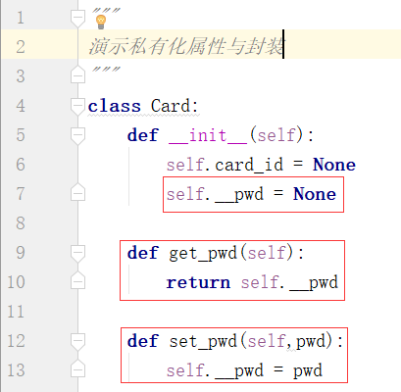

10.类变量

10.1类变量的概念
类变量是定义在类中，不属于某个具体对象的特征，被所有对象共同使用的特征

10.2定义类变量语法格式
class 类名：
变量名 = 值

10.3调用类变量语法格式
赋值格式：
类名.类变量名 = 值
取值格式：
类名.类变量名（推荐）
对象名.类变量名（不推荐）

10.4注意事项
    - 类变量推荐使用类名取值访问，也可以使用对象名取值访问
    - 类变量只能通过类名修改；使用对象名调用类变量修改类变量的值时会创建新的对象独有变量；如果此时对象具有同名对象变量，则修改对应的变量值
    - 类变量可以私有化

11.类方法

11.1类方法的概念
类方法是定义在类中，不属于某个具体对象的行为，被所有对象共同使用的行为

11.2定义类方法基本语法
class 类名：
@classmethod
def 方法名(cls, 形参1，形参2，…):
方法体
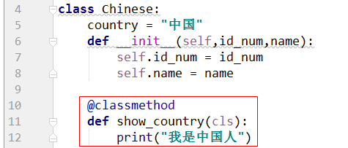

11.3调用类方法语法格式
类名.类方法名(实参1，实参2，…) （推荐）
对象名.类方法名(实参1，实参2，…) （不推荐）

11.4注意事项
    - 类方法中不允许使用实例变量和实例方法
    - 类方法中允许使用类变量和类方法，通过第一个参数cls进行
    - 实例方法中允许使用类变量和类方法

212.静态方法

12.1定义静态方法语法格式
class 类名：
@staticmethod
def 方法名(形参1,形参2，…):
方法体
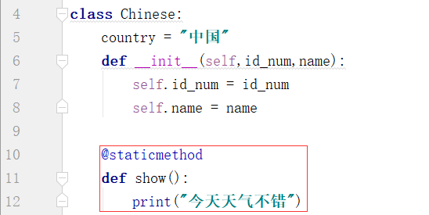

12.2调用静态方法语法格式
类名.静态方法名(实参1，实参2，…) （推荐）
对象名.静态方法名(实参1，实参2，…) （不推荐）

12.3各种方法定义规则
    - 只访问成员变量的方法，定义成实例方法
    - 只访问类变量的方法，定义类方法
    - 既访问成员变量，也访问类变量的方法，定义成实例方法
    - 既不访问成员变量，也不访问类变量，定义成静态方法

案例：手机
"""
演示手机案例
要求：
手机电量默认是100
打游戏每次消耗电量10
听歌每次消耗电量5
打电话每次消耗电量4
接电话每次消耗电量3
充电可以为手机补充电量
"""
# 分析
# 1. 定义类Phone
# 2. 定义变量用于描述电量值
# 3. 定义4个方法用于描述耗电操作
# 4. 定义1个方法用于描述充电操作
# 5. 运行程序，执行上述操作，观察结果
class Phone:
def __init__(self):
self.power = 100
def game(self):
"""打游戏操作，耗电10"""
print("正在打游戏，耗电10")
self.power = self.power - 10
def music(self):
print("正在听歌，耗电5")
self.power -= 5
def call(self):
print("正在打电话，耗电4")
self.power -= 4
def answer(self):
print("正在接电话，耗电3")
self.power -= 3
def charge(self,num):
print("正在充电，冲电量是%d" % num)
self.power += num
def __str__(self):
return "当前手机电量为:%d" % self.power
# 创建一部电话，当前电量是100
p = Phone()
# 执行耗电操作
p.game()
print(p)
p.music()
print(p)
p.charge(8)
print(p)

案例：手机加强版
"""
演示手机加强版案例
要求：
手机耗电操作前要先判定电量是否足够完成此项任务
手机充电操作不能充电超过最大值
"""
# 分析
# 1. 耗电操作之前必须进行判定（if系列),根据结果不同做对应的事情
# 2. 充电操作必须进行判定，手机电量不能超过最大值100
class Phone:
def __init__(self):
self.power = 100
def game(self):
"""打游戏操作，耗电10"""
# 判定当前电量是否能够完成打游戏的要求
if self.power >= 10:
# 正常运行，减少电量
print("正在打游戏，耗电10")
self.power = self.power - 10
else:
# 不能正常运行，不减少电量
print("当前电量不足以完成打游戏的操作，打游戏操作被终止")
def music(self):
if self.power >= 5:
# 正常运行，减少电量
print("正在听歌，耗电5")
self.power -= 5
else:
# 不能正常运行，不减少电量
print("当前电量不足以完成听歌的操作，听歌操作被终止")
def call(self):
if self.power >= 4:
# 正常运行，减少电量
print("正在打电话，耗电4")
self.power -= 4
else:
# 不能正常运行，不减少电量
print("当前电量不足以完成打电话的操作，打电话操作被终止")
def answer(self):
if self.power >= 3:
# 正常运行，减少电量
print("正在接电话，耗电3")
self.power -= 3
else:
# 不能正常运行，不减少电量
print("当前电量不足以完成接电话的操作，接电话操作被终止")
def charge(self,num):
# 判断当前电量，再与充电量做比较，根据情况执行不同的内容
if self.power + num > 100:
# 过冲
print("充电操作提前结束，当前电量为：100")
self.power = 100
else:
# 正常冲
print("正在充电，冲电量是%d" % num)
self.power += num
def __str__(self):
return "当前手机电量为:%d" % self.power
# 创建一部电话，当前电量是100
p = Phone()
# 执行耗电操作
p.game()
p.game()
p.game()
p.game()
p.game()
p.game()
p.game()
p.game()
p.game()
p.game()
print(p)
p.game()
p.charge(40)
print(p)
p.game()
print(p)
p.charge(80)
print(p)

